快手-《月亮船》
广 告 主：快手
所属行业：互联网平台
执行时间：2020.11.27
参选类别：视频内容营销类
营销背景
感恩节，快手推出的用户主题微电影《月亮船》就记录了这样一段爱情和亲情交织的故事。微电影《月亮船》根据真实故事改编，讲述了“以船为家”的跑船人的故事，以此要珍惜和感恩每一位家人。母亲因为讨债而去世，女主人公方舟和父亲跑船讨生活。她和小伙子江苏玩快手相识，因为快手，在一次事故救援中，小伙子被方舟的父亲所接纳。为了女儿的前程，父亲决绝的让方舟离开了自家的船，去寻找自己的幸福。月光下，父亲看见方舟在快手上发的团聚画面，想起一家人如今天地两隔，不禁失声痛哭，船舱里都是眼泪的味道。就像如今快手的Slogan一样：快手，拥抱每一种生活，快手也致力于向世界展示多元文化以及包容性的理念。
策略与创意
快手品牌升级从“看见”到“拥抱”
“拥抱”是什么呢? “拥抱”的又是什么?拥抱是人表示欢迎、表示尊重、鼓励、表示喜爱、充满爱的行为。拥抱“真实和多元” 、拥抱“美好和无限” 、拥抱“每一种生活”,真实是不加滤镜的真实生活记录，是对家人的爱、是对生活的爱......
多元是对不同的极大包容，是对朋友的爱，是对陌生人的爱......
美好是积极愉悦的人生感受，是对生命的爱，是对世界的爱......无限是有用的知识和技能，是对知识的爱、是对未知的爱......所以我们要做的是一个关于爱的故事，是父亲爱着女儿 女儿爱着父亲和丈夫 丈夫爱着妻子 是爱着生活，“只有爱才能够去拥抱生活”
在快手有这样一群人，他们顶着月色、 卸货 、开船。忙碌一整夜，隆隆的柴油机声中
爱情正在努力生长，追寻自己的幸福，船舱很小 ，他们的世界很大。船就是他们无根的家，一年有三百多天都生活在船上。他们买船，卖船，借钱，换船，他们的活动局限在狭小的船舱中，声音淹没在高低起伏的汽笛声中，跑船人生活在水上的“卡车司机”。快手，把他们编进了五彩斑斓的社交网中，无数原本暗淡的生命被看见，心中的月亮船，终于有了靠泊的港湾。快手是跑船人的“信息灯塔”，快手是跑船人的“聊天社区”,快手是跑船人的“商家号”。
核心概念“船上发生着我们的故事 快手拥抱着我们的生活”， 改编快手用户（开船的大橙子）真实爱情故事，电影化手法演员实景演绎。
创意阐述
本片的故事起点发生在大橙子母亲去世的两 个月之后，大橙子和父亲的第一次出航。 从镇江出发一路前往上海外四码头，将故事 发生的时间线精确在一趟跑船之中。 通过对话，VO和闪回来开启故事的不同维 度和情感线，父亲和大橙子之间的看似冷清 但实际深厚的情感，和对母亲去世的悲伤， 再到江苏的出现，在一次送货的过程中讲述 两代人的情感脐带。
执行过程/媒体表现
视频链接：https://v.qq.com/x/page/j3207nm60lh.html
深挖内容传播，以品牌升级为契机，突出快手生态的真实、有用和多元。强调产品和其它竞类的本质不同：社区属性 老铁家人。呼吁社会对被忽视的“跑船人”群体投以更多关注。
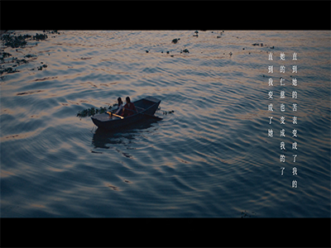
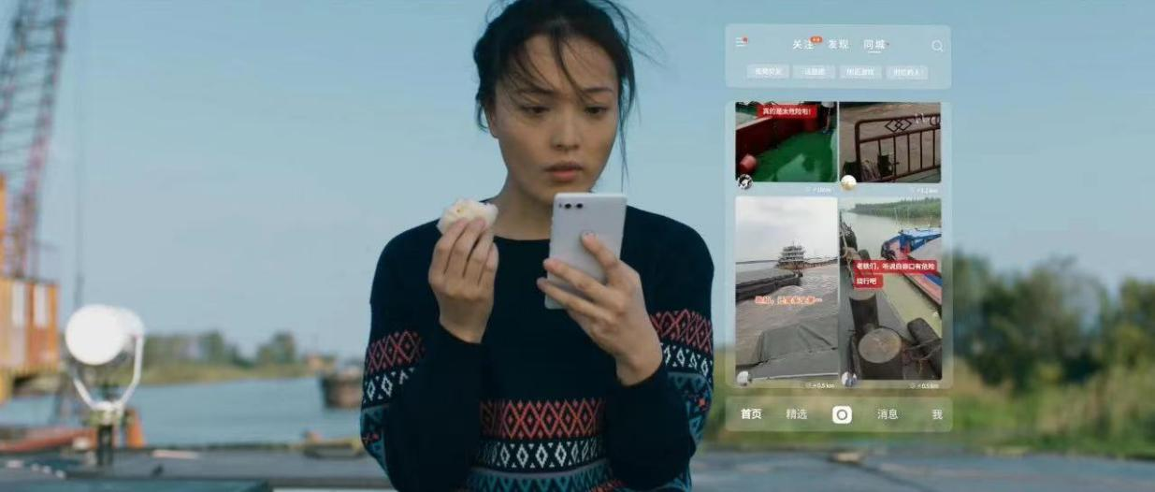
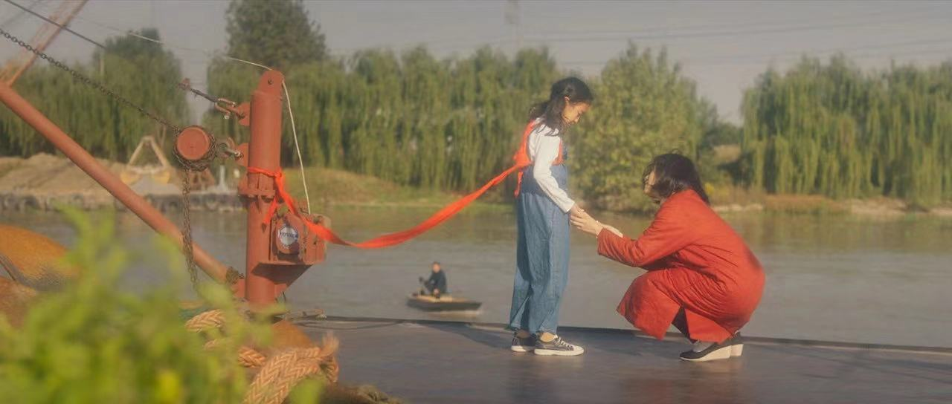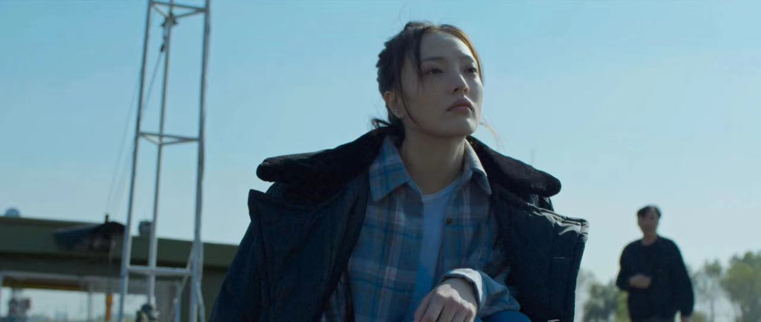
营销效果与市场反馈
本片投放于各大媒体平台，快手，大v转发，话题热搜，自媒体头条，朋友圈广告，朋友圈广告等。销售层面，品牌的知名度显然得到了明显的扩大，销售显著提升。

